ТРАДИЦИИ, КАК ОСНОВА СОЦИАЛЬНОГО ВОСПИТАНИЯ

Традиции в жизни школы необходимы, поскольку формируют у учащихся положительные привычки, которые влияют на их эмоциональный фон, они делают школьную жизнь особенной и не повторимой. Каждое поколение, с необходимостью воспринимая ряд традиций, в определенной мере осуществляет выбор тех или других традиций и выбирает не только свое будущее, но и прошлое. Традиция и выражает жизнь прошлого в настоящем и будущем. Современные обычаи представляют собой симбиоз прошлого и настоящего, это культурное наследие, которое стало отличительной чертой русского народа.
Большое количество праздничных традиций в стране были и остаются связанными со сменой времен года (началом и концом земледельческих работ, сбором урожая) и датами православного календаря. Перед общеобразовательными организациями стоит важная задача, сформированная А.С. Макаренко, - не выдумывать и навязывать традиции, а воспитывать, сохранять и развивать их в сотрудничестве педагогов и детей. использование народных традиций как основы воспитательного воздействия представляется нам важнейшим условием эффективной социально-педагогической работы с молодежью. По своей сути, они являются отражением в концентрированном виде всей национальной культуры воспитания, о необходимости возрождения которой в современном российском обществе все чаще пишут в прессе и говорят различные представители государственных и общественных структур.
Благодаря слаженной работе педагогического коллектива появляются возможности реализовать идеи и делать праздники обычаями школы. Например, на таких праздниках, как «День знаний» стало традицией – посвящение первоклассников в «перспективные» ученики», а на «Последнем звонке» волшебные птицы отправляют наших выпускников в счастливый путь.
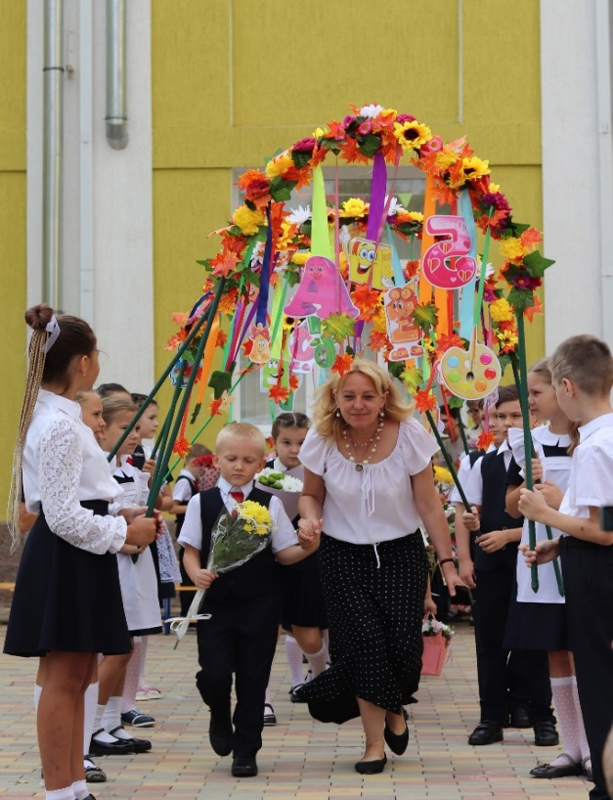
Рисунок 1 -Посвящение в «Перспективные ученики»
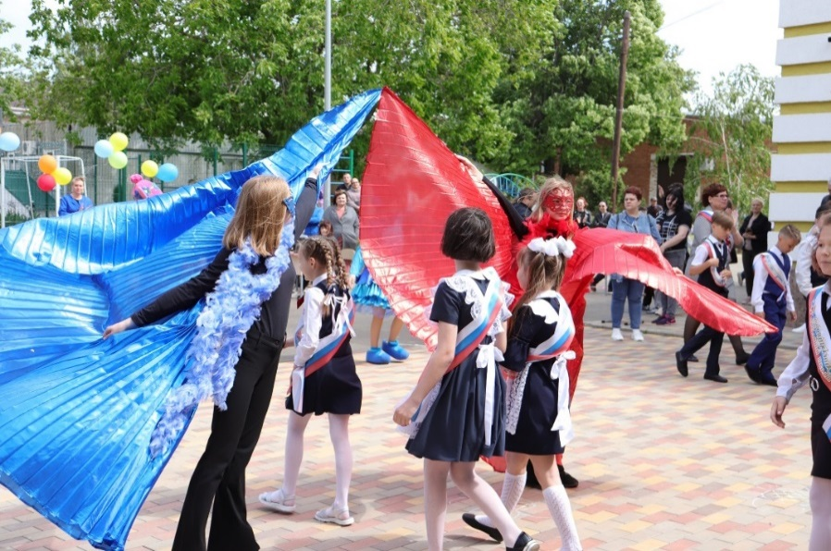
Рисунок 2 - «Птицы счастья» провожают выпускников
Традиционно проводятся такие мероприятия, как «Посвящение в первоклассники», новогодние представления, «Праздник букваря», Масленица, и военно-патриотический месячник включающий комплекс мероприятий формирующий любовь к Родине и гордости за героизм соотечественников.
Большую роль вовлечения ребенка в патриотическое движение играет так называемый лозунг или тезисная игра.
Лозунг — один из актуальнейших жанров языкового существования. Гораздо раньше, нежели способность к аналитическому мышлению, возникла внушаемость посредством слова, как глубинное свойство психики. Так утверждают психологи, а лингвисты подтверждают, что человек, как представитель социума, предрасположен к речевому воздействию и не может избежать влияния со стороны создателей тех или иных текстов. Каждому из вас знакомы такие лозунги из истории: Будь готов - всегда готов! Один за всех - и все за одного!
Вы заметили, что как только вы слышите начало фразы, то у вас не произвольно в голове возникает продолжение.
Лекции, беседы, презентации, которые мы проводим с детьми имеют познавательную функцию. Лозунг же позволяет закрепить полученную информацию с большей эффективностью. Спустя время достаточно будет сказать начало лозунга и вам ответят продолжение, подсознательно вспомнив всю информацию, которая с этим связана.
Поэтому в нашем коллективе весной на педагогическом совете было предложено сочинить лозунги для нашей школы и нашей Родины.
Было много версий, но после голосования выбрали два лозунга, которые были реализованы уже в конце учебного года.
Великая Русь – отчизной горжусь!
Россия зовет - Перспектива вперед!

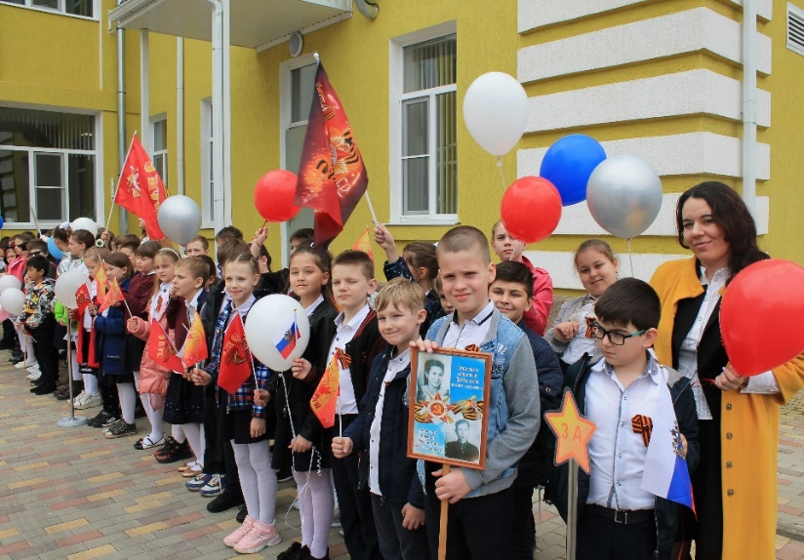

Эти лозунги уже стали нашей традицией, так как успели прозвучать на линейке Победы, на конкурсе «Строи и песни», а также на линейках открытия и закрытия учебной недели.
Возможно, для кого-то лозунг: «Великая Русь – отчизной горжусь!» станет тоже традицией.
Традиции, являясь средством социального наследия, создают имидж образовательного учреждения. Традиции сохраняют преемственность поколений, любовь и уважение к истории родной школы и Родины.

